第1章

设置Word
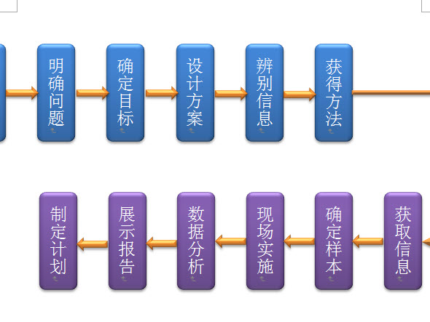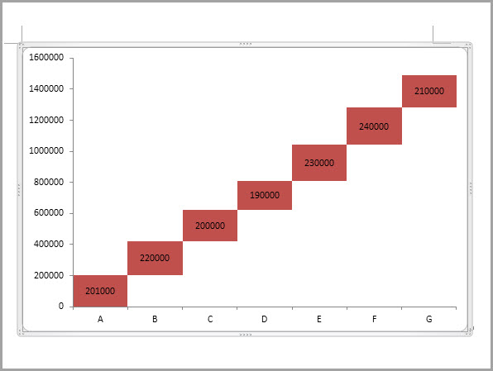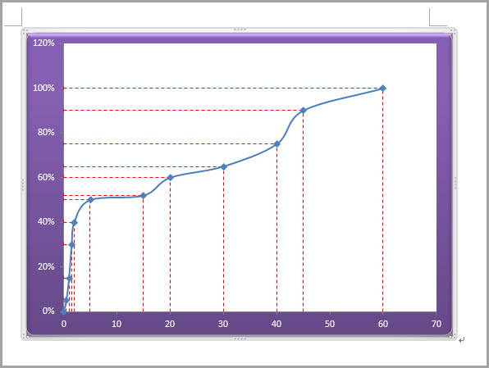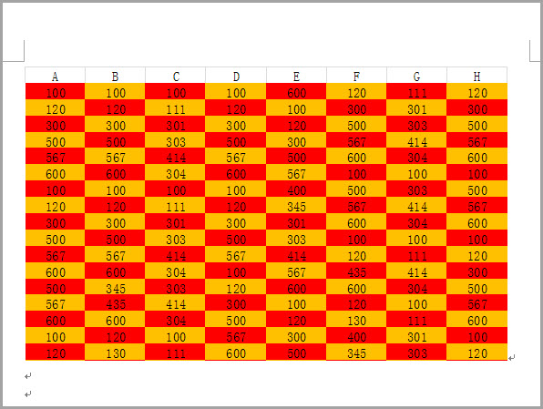

Word 2010是Office 2010套件中的文字处理组件，也是目前办公室人员必备的文档处理软件。利用Word 2010不仅可以创建各种各样的文档，而且还可以利用表格与图表来显示数据之间的关系。另外，用户还可以使用系统自带的字体、段落或版式等功能进行高级排版。Word 2010适用于备忘录、商业信函、论文或书籍等所有类型的文字处理。用户可根据文档类型，利用Word 2010中的高级功能来实现各种类型的文档操作。
本章主要介绍Word 2010中操作环境的设置技巧，如创建启动宏的文档、妙用Word中的选项设置、共享文档主题等；另外，还向用户提供了提升启动速度与解决打开问题的一些实用技巧。

Word | 技巧01 | 提升Word的启动速度 难度星级：★★ 适用版本2007/2010

Word中包含大量图片时，会造成运行速度过慢的问题。此时，用户可通过设置Word中的图片显示方式，达到提升Word速度的目的。另外，Word组件内置的加载项过多时，也会影响Word的启动速度，用户可通过禁止加载项的方法，来提升Word的启动速度。
禁用图片与加载项提升速度
STEP|01 执行【文件】|【选项】命令，打开【Word选项】对话框。
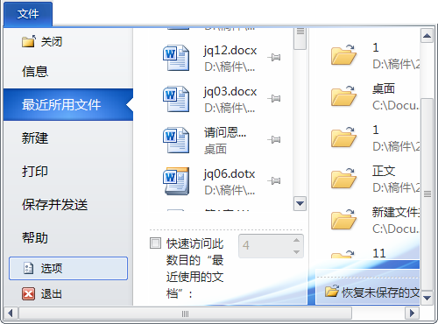
执行
STEP|02 激活【高级】选项卡，在【显示文档内容】列表中，启用【显示图片框】复选框。
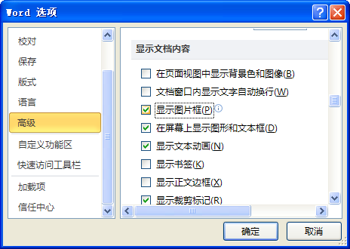
②启用
①激活
STEP|03 单击【确定】按钮后，Word文档中的图片将自动以图片框的方式进行显示。
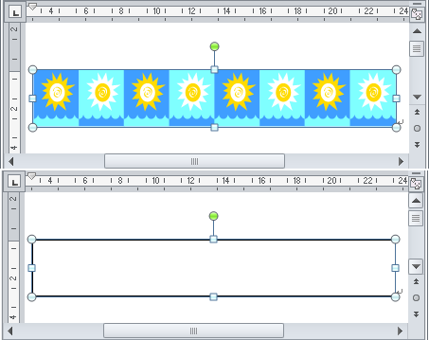
STEP|04 执行【文件】|【选项】命令，激活【加载项】选项，单击【转到】按钮。
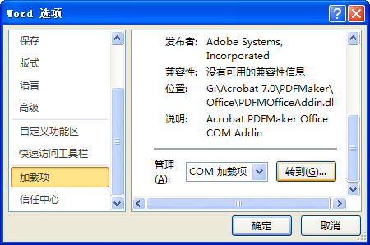
②单击
①激活
STEP|05 在弹出的【COM加载项】对话框中，禁用相应的复选框，单击【确定】按钮即可。
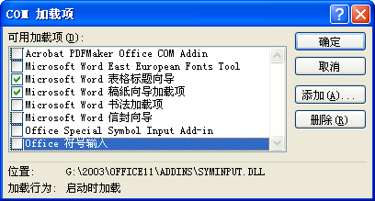
①禁用
②单击

Word | 技巧02 | 创建启动宏的文档 难度星级：★★★ 适用版本2007/2010 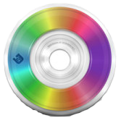downloads\第1章\jq02

当需要使用Word中的宏功能时，用户需要创建启动宏的文档，然后在Word中创建宏并保存宏文档。否则，将无法保存含有宏的Word文档。
创建“我的文档”宏文档
本实例将运用Word 2010中的另存为文档功能，创建一个命名为“我的文档”的包含宏的文档，以帮助用户保存具有宏功能的Word文档。
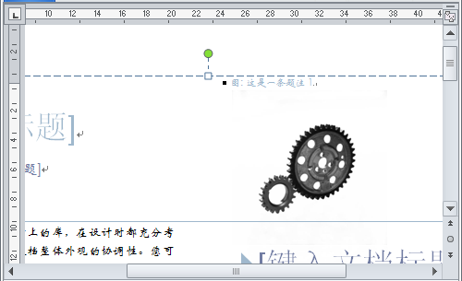
STEP|01 打开一个Word文件，执行【文件】|【另存为】命令。
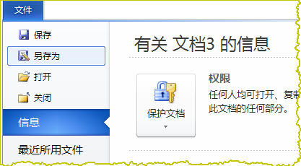
执行
STEP|02 在弹出的【另存为】对话框中，选择保存位置，设置文件名称，单击【保存类型】下拉按钮，在其下拉列表中选择【启用宏的Word文档（*.docm）】选项。
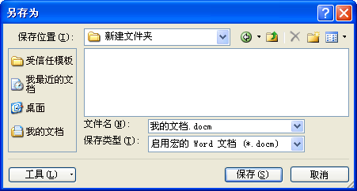
②设置
①选择
STEP|03 单击【保存】按钮之后，即可在指定的位置显示已保存的包含宏的Word文档。
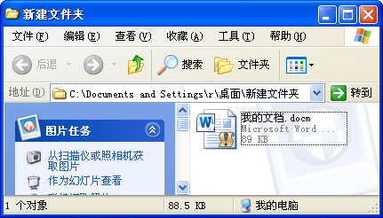
显示

扩展 | 知识点 | 创建模板文档

Word 2010为用户提供了费用报表、会议议程、名片、日历、信封等30多种模板，以及【其他类别】中的40多种其他类型的模板。
用户只需执行【文件】|【新建】命令，在列表中选择【样本模板】选项，然后在展开的列表中选择模板类型，单击【创建】按钮即可。
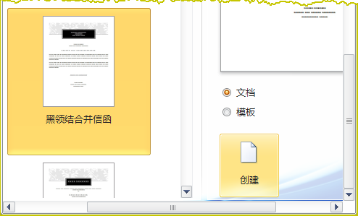
②单击
①选择

Word | 技巧03 | 妙用Word中的选项设置 难度星级：★★ 适用版本2007/2010

在Word 2010中，用户可通过设置【Word选项】对话框中一系列各类选项的方法，来设置Word 2010的工作环境。
- 设置Word颜色 执行【文件】|【选项】命令，激活【常规】选项卡，在【用户界面选项】列表中，单击【配色方案】下拉按钮，选择相应的选项即可。
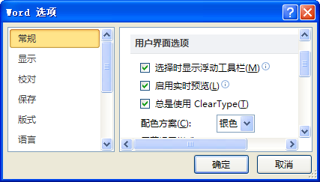
②设置
①激活
- 设置用户名 在【对Microsoft Office进行个性化设置】列表中，分别在【用户名】与【缩写】文本框中输入用户名与缩写内容即可。
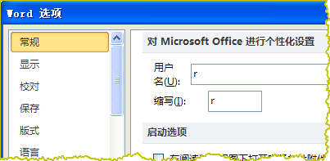
设置
- 设置标记显示格式 激活【显示】选项卡，在【始终在屏幕上显示这些格式标记】列表中，启用【制表符】复选框即可。
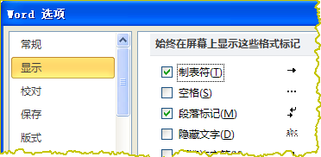
①激活
②启用
- 设置默认的保存类型 激活【保存】选项卡，单击【将文件保存为此格式】下拉按钮，在其下拉列表中选择相应的选项即可。
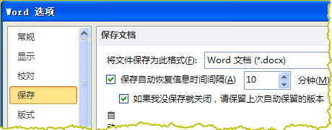
②设置
①激活
- 设置“最近使用的文档”数目 激活【高级】选项卡，在【显示此数目的“最近使用的文档”】微调框中输入相应的数字即可。
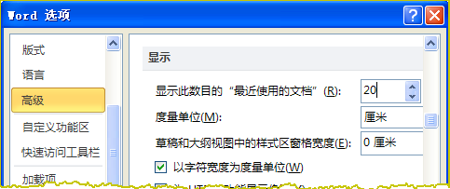
①激活
②设置
- 禁止声音与动画反馈 在【常规】列表中，禁用【提供声音反馈】与【提供动画反馈】复选框即可。
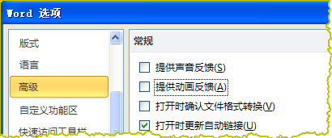
禁用
- 鼠标智能缩放 在【高级】选项卡中的【编辑选项】列表中，启用【使用智能指针】复选框即可。
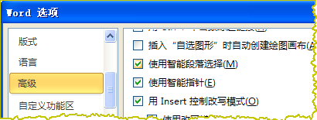
启用

Word | 技巧04 | 设置文件位置 难度星级：★★ 适用版本2007/2010

在使用Word 2010制作各类文档时，单击【快速访问工具栏】中的【打开】按钮，系统会自动显示默认的文件地址。对于经常使用默认位置之外的固定位置中的文档的用户来讲，还需要查找文件放置的位置，既麻烦又浪费时间。此时，用户可以通过设置文件位置的方法，来设置文档的显示位置与自动恢复文件的显示位置，从而提高操作速度与工作效率。
设置文档的启动与自动恢复位置
STEP|01 执行【文件】|【选项】命令，激活【高级】选项卡，单击【常规】列表中的【文件位置】按钮。
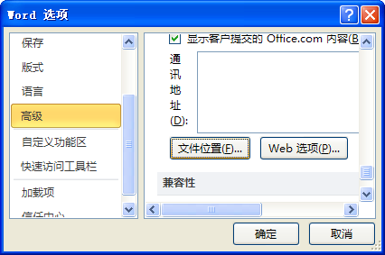
②单击
①激活
STEP|02 在弹出的【文件位置】对话框中，选择【文档】选项，并单击【修改】按钮。
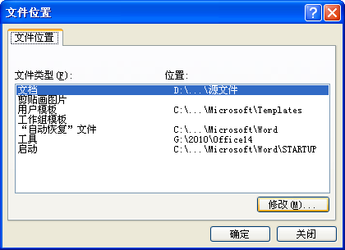
②单击
①选择
STEP|03 在弹出的【修改位置】对话框中，设置文档的具体位置，并单击【确定】按钮。
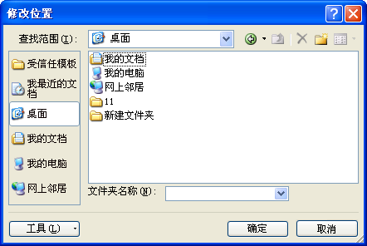
①选择
②单击
STEP|04 在【文件位置】对话框中，选择【“自动恢复”文件】选项，并单击【修改】按钮。
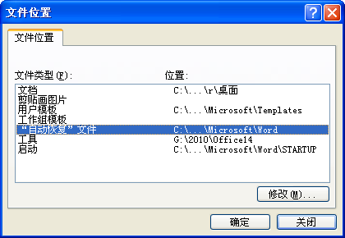
①选择
②单击
STEP|05 在弹出的【修改位置】对话框中，设置文档的具体位置，并单击【确定】按钮。
①选择
②单击

Word | 技巧05 | 隐藏Word元素 难度星级：★★ 适用版本2007/2010

在Word 2010中，用户也可以通过隐藏文档界面中的垂直滚动条、水平滚动条等元素，来扩大文档的内容界面。
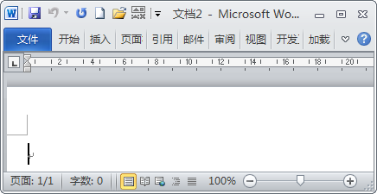
STEP|01 启动Word 2010，执行【文件】|【选项】命令，打开【Word选项】对话框。
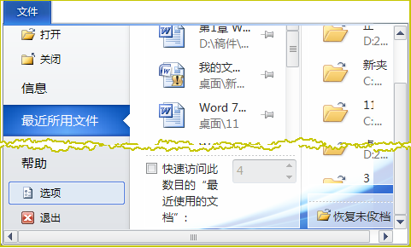
执行
STEP|02 激活【高级】选项卡，在【显示】列表中，禁用【显示水平滚动条】复选框，即可隐藏文档中的水平滚动条。
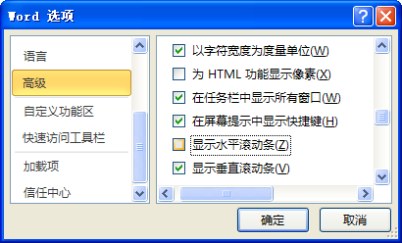
②禁用
①激活
STEP|03 在【Word选项】对话框中，激活【高级】选项卡，禁用【显示】列表中的【显示垂直滚动条】复选框。
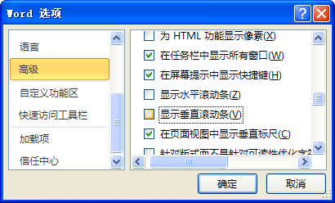
②禁用
①激活
STEP|04 单击【确定】按钮之后，系统即可自动隐藏垂直滚动条。
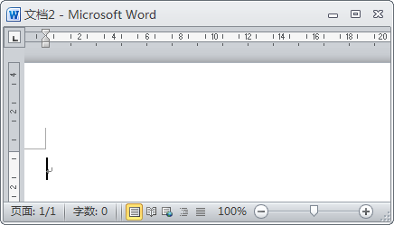
STEP|05 在【Word选项】对话框中，激活【高级】选项卡，禁用【显示】列表中的【在页面视图中显示垂直标尺】复选框，即可隐藏文档中的垂直标尺元素。
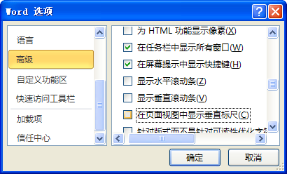
①激活
②禁用

Word | 技巧06 | 设置主题文档 难度星级：★★ 适用版本2007/2010 downloads\第1章\jq06

主题是一系列的颜色、字体与效果的命令集合体，Word 2010为用户提供了40多种内置的文档主题。另外，用户还可以通过设置主题颜色、主题字体与主题效果的方法，来自定义文档主题。
STEP|01 打开Word文档，在【页面布局】选项卡【主题】选项组中，执行【主题】命令。
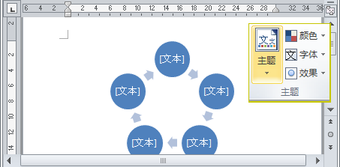
执行
STEP|02 在【主题】下拉列表中选择相应的选项，即可在文档中显示相应的主题效果。
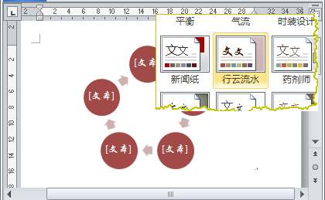
①选择
②显示
STEP|03 单击【主题】选项组中的【颜色】下拉按钮，在其下拉列表中选择【波形】选项。
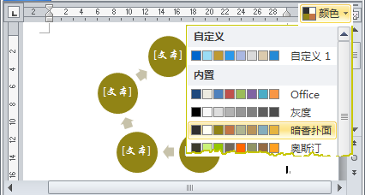
①选择
②显示
STEP|04 单击【主题】选项组中的【字体】下拉按钮，在其下拉列表中选择相应的选项即可。
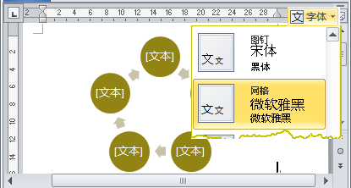
①选择
②显示
STEP|05 单击【主题】选项组中的【效果】下拉按钮，在其下拉列表中选择相应的选项即可。
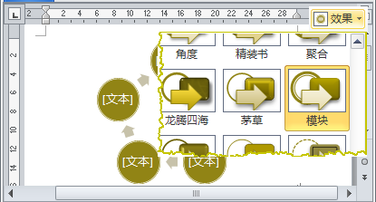
①选择
②显示
STEP|06 执行【文件】|【另存为】命令，设置保存名称后单击【保存类型】下拉按钮，在其下拉列表中选择【Word模板】选项，将文件保存为模板，方便下次使用相同主题的文档。
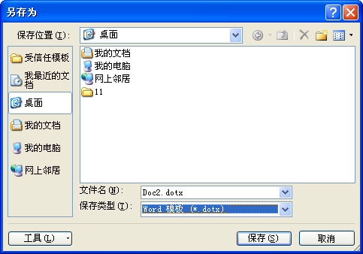
②单击
①设置

Word | 技巧07 | 自动恢复未保存的文件 难度星级：★★★ 适用版本2007/2010

Word 2010新增加了一种自动备份文件的功能，每隔一段时间系统就会自动保存一次文件。在之前的版本中，当用户关闭Word却没有单击【保存】按钮保存文档时，系统将自动删除未保存的内容，恢复到上一次自动保存时的状态。而Word 2010帮用户解决了这一问题，自动保存记录不会被系统自动删除，即使在退出Word之前未保存文件，系统也会恢复到最近一次的自动备份。
STEP|01 在自动恢复文件之前，需要先设置文件的自动备份功能。执行【文件】|【选项】命令，激活【保存】选项卡，启用【保存自动恢复信息时间间隔】复选框，并设置间隔时间。
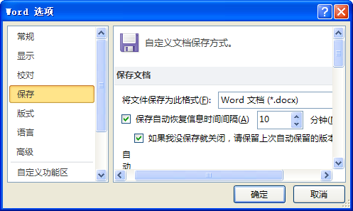
②启用
③设置
①激活
STEP|02 然后，在【自动恢复文件位置】文本框中，输入自动保存文件的恢复地址，单击【确定】按钮。
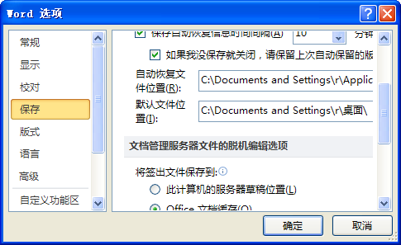
①输入
②单击
STEP|03 执行【文件】|【最近使用文件】命令，在列表的最底部，执行【恢复未保存的文档】选项，准备恢复未保存的文档。
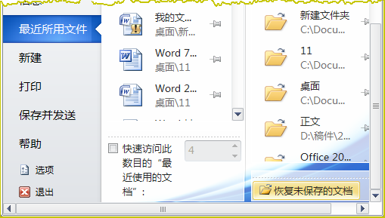
②执行
①执行

STEP|04 在弹出的【打开】对话框中，选择需要恢复的文件，单击【打开】按钮即可。
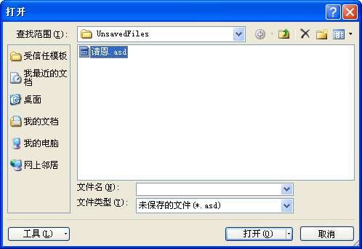
①选择

②单击

Word | 技巧08 | 共享文档主题 难度星级：★★★ 适用版本2007/2010

当用户需要与其他组员共享自定义主题时，可通过下列方法进行共享。
STEP|01 打开包含主题的文档，在【页面布局】选项卡【主题】选项组中，执行【主题】|【保存当前主题】命令。
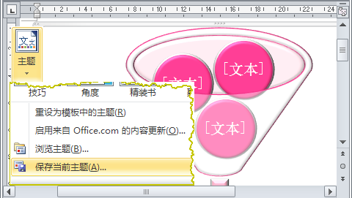
执行
STEP|02 在弹出的【保存当前主题】对话框中，设置文件名与保存位置，执行【保存】选项即可。
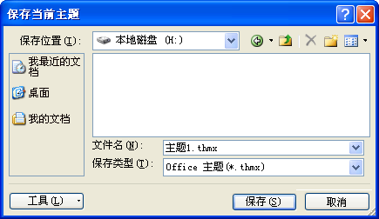
②单击
①设置
STEP|03 选择保存后的主题文件，右击，执行【复制】命令，复制主题文件。
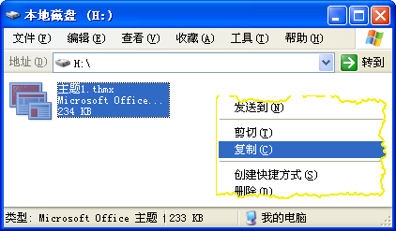
②执行
①右击
STEP|04 选择安装目录下的“Document Themes 14”文件夹，将主题文件粘贴在该文件内。
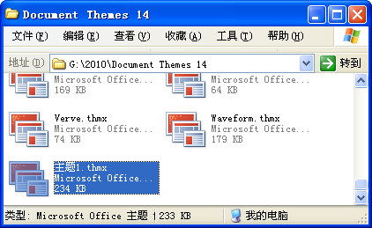
②粘贴
①选择
STEP|05 在【页面布局】选项卡【主题】选项组中，单击【主题】下拉按钮，在其下拉列表中将显示新共享的主题。
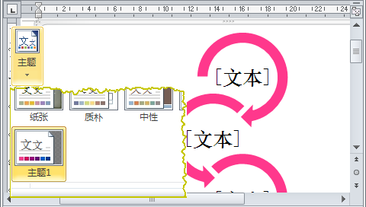
②显示
①执行

Word | 技巧09 | 设置快速访问工具栏 难度星级：★★ 适用版本2007/2010

快速访问工具栏是包含用户经常使用命令的工具栏，并确保始终可单击访问。下面向用户介绍启用、移动快速访问工具栏，以及向快速访问工具栏添加命令的操作技巧。
移动快速访问工具栏
快速访问工具栏的位置主要显示在功能区上方与功能区下方两个位置。
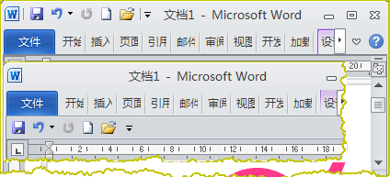
②显示
①显示
单击【自定义快速访问工具栏】下拉按钮，在其下拉列表中选择【在功能区上方显示】命令，即可将快速访问工具栏显示在功能区的上方。
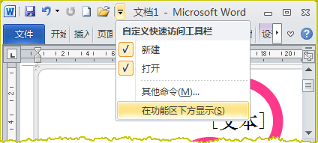
②执行

①单击
相反，单击【自定义快速访问工具栏】下拉按钮，在其下拉列表中选择【在功能区下方显示】命令，即可将快速访问工具栏显示在功能区的下方。
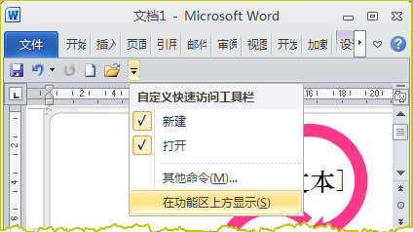
②执行

①单击
向快速访问工具栏中添加命令
用户也可以单击【自定义快速访问工具栏】下拉按钮，在其下拉列表中选择相应的命令，即可向快速工具栏中添加命令。
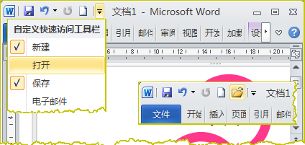
②显示
①选择
单击【自定义快速访问工具栏】下拉按钮，在其下拉列表中选择【其他命令】命令。然后在弹出的【Word选项】对话框中进行添加命令即可。
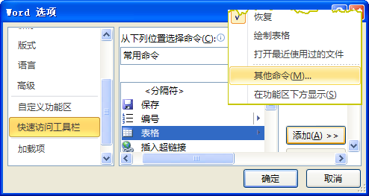
①执行

②选择

③单击
另外，在功能区上右击相应选项组中的命令，执行【添加到快速访问工具栏】命令，即可将该命令添加到快速访问工具栏中。
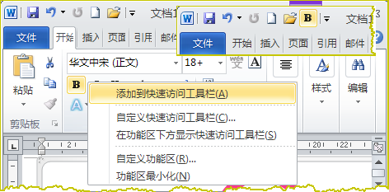
①执行
②显示

Word | 技巧10 | 自定义快速访问工具栏 难度星级：★★ 适用版本2007/2010

在Word 2010中，除了可以移动快速访问工具栏的位置，以及为快速访问工具栏添加命令之外，还可以自定义快速访问工具栏中的命令，以及设置命令的显示顺序。
STEP|01 执行【文件】|【选项】命令，打开【Word选项】对话框中。
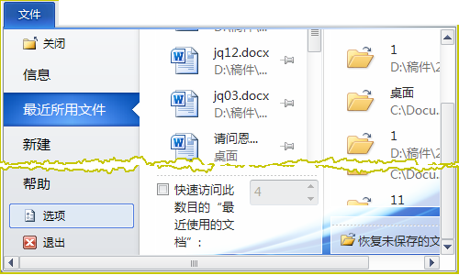
执行
STEP|02 激活【快速访问工具栏】选项卡，在【从下列位置选择命令】下拉列表中，选择【不在功能区中的命令】选项。
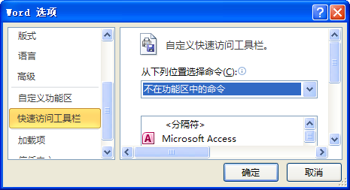
①激活
②选择
STEP|03 在列表中选择相应的命令，单击【添加】按钮，即可将命令添加到快速访问工具栏中。
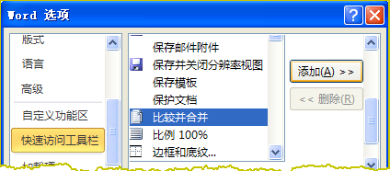
②单击
①选择
STEP|04 在【自定义快速访问工具栏】列表中选择相应的命令，单击右侧的【上移】按钮，向上移动命令。
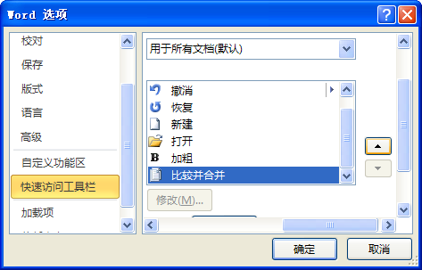
①选择
②单击

STEP|05 然后，在列表中选择【比较合并】选项，单击【删除】按钮，即可删除快速访问工具栏中的命令。
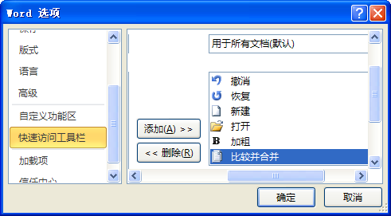
②单击
①选择
STEP|06 另外，执行【自定义快速访问工具栏】列表下方的【重置】|【仅重置快速访问工具栏】选项，即可取消自定义操作，恢复到自定义之前的状态。
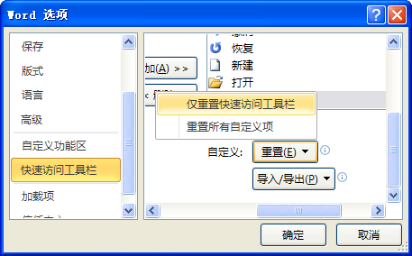
执行

Word | 技巧11 | 妙用访问键 难度星级：★★ 适用版本2007/2010

访问键是通过使用功能区中的快捷键，在无需借助鼠标的状态下快速执行相应的任务。Word 2010中，在处于程序的任意位置使用访问键，都可以执行对访问键对应的命令。
STEP|01 启动Word 2010组件，按住Alt键，即可在快速工具栏与选项卡上显示快捷键字母。
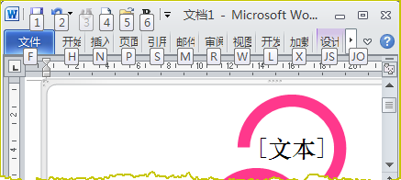
STEP|02 此时，按选项卡对应的字母键，即可展开选项组，并显示选项组中所有命令的访问键。
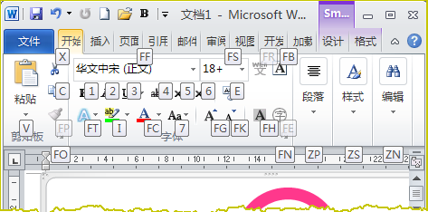
STEP|03 在选项组中按命令所对应的访问键，即可执行相应的命令。例如，按【剪贴板】选项组中的【粘贴】命令所对应的访问键V，即可展开【粘贴】菜单。
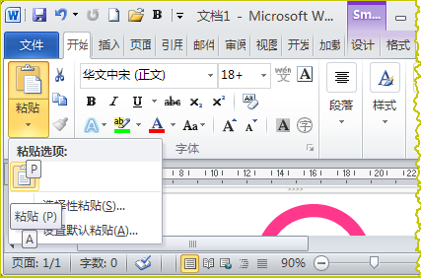
STEP|04 然后，按【粘贴】命令相对应的访问键P，即可执行该命令。
另外，使用键盘操作功能区程序的另一种方法是在各选项卡和命令之间移动焦点，直到找到要使用的功能为止。不使用鼠标移动键盘焦点的一些操作技巧如下表所示。

访问键 | 功 能
Alt或F10 | 可选择功能区中的活动选项卡并激活访问键，再次按该键可将焦点返回文档并取消访问键
左、右方向键 | 按Alt或F10键选择活动选项卡，然后按左方向键或右方向键，可移至功能区的另一个选项卡
Ctrl+右箭头或左箭头 | 按Alt或F10选择活动选项卡，然后按 Ctrl+右箭头或左箭头在两个组之间移动
Ctrl+F1 | 最小化或还原功能区
Shift+F10 | 显示所选命令的快捷菜单
F6 | 按该访问键，可以移动焦点以选择功能区中的活动选项卡
F6 | 按该访问键，可以选择窗口底部的视图状态栏
F6 | 按该访问键，可以选择文档
Tab或  Shift+Tab | 按Alt或F10键选择活动选项卡，然后按Tab或快捷键Shift+Tab，可向前或向后移动，使焦点移到功能区中的每个命令处
上、下、左、  右方向键 | 在功能区的各项目之间上移、下移、左移或右移
空格键  或Enter | 激活功能区中的所选项命令或控件
空格键  或Enter | 打开功能区中的所选菜单或库
Enter | 激活功能区中的命令或控件以便可以修个某个值
Enter | 完成对功能区中某个控件值的修改，并将焦点移回文档
F1 | 获取有关功能区中所选命令或控件的帮助（当没有与所选命令相关的帮助主题时，系统会显示有关该程序的帮助目录）

Word | 技巧12 | 自定义选项卡 难度星级：★★★★ 适用版本2007/2010

Word 2010中的功能区与Word 2007中的功能区大体一致，都是取代Word 2003菜单中的命令。唯一不同的是，Word 2010可以添加功能区。
新建选项卡
Word 2010功能区是由选项卡与选项组组合而成的，一般情况下系统为用户提供最常使用的开始、插入、页面布局等9种选项卡。除此之外，用户可以根据使用习惯，新建自定义选项卡。
STEP|01 执行【文件】|【选项】命令，在弹出的【Word选项】对话框中，激活【自定义功能区】选项卡。
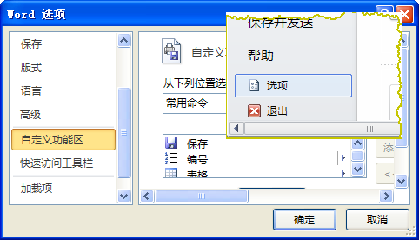
②激活
①执行
STEP|02 单击【自定义功能区】列表框下方的【新建选项卡】按钮，即可在列表框中显示【新建选项卡（自定义）】选项。
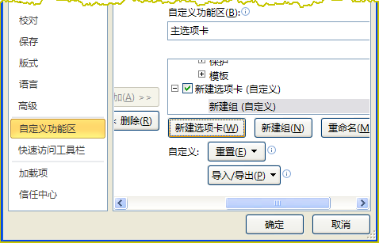
①单击
②显示
STEP|03 选择新建选项卡，单击【重命名】按钮，输入选项卡的名称并单击【确定】按钮。
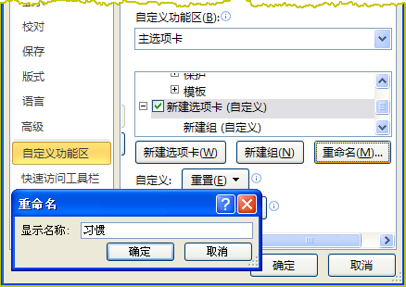
②输入
①单击

③单击
STEP|04 在【Word选项】对话框中，单击【确定】按钮，系统将在功能区中显示新创建的选项卡。
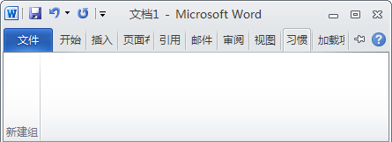
显示

扩展 | 知识点 | 加载【开发工具】选项卡

【开发工具】选项卡主要包括宏、控件、XML等命令。在Word 2010中，默认情况下不包含【开发工具】选项卡。执行【文件】|【选项】命令，弹出【Word选项】对话框。激活【自定义功能区】选项卡，启用【自定义功能区】列表中的【开发工具】复选框，单击【确定】按钮即可。
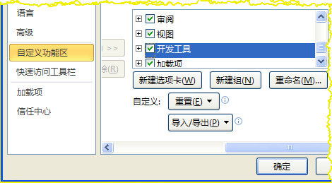
③单击
①激活
②启用

Word | 技巧13 | 自定义选项组 难度星级：★★★★ 适用版本2007/2010

在Word 2010中，除了可以自定义选项卡之外，还可以自定义选项组，将用户经常使用的一些特殊的命令放置在新建选项组中，便于用户操作。
新建选项组
由于选项组包含在选项卡中，而命令又包含在选项组中，所以，用户还需要为选项卡新建选项组，并为选项组添加相应的命令。
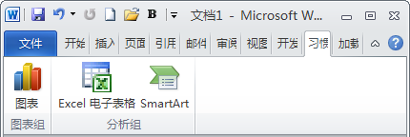
STEP|01 在【Word选项】对话框中选择列表框中的【选项组（自定义）】选项，单击【重命名】按钮，输入名称并选择相应的符号。
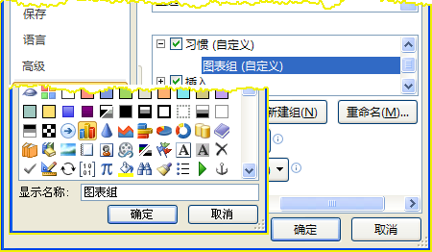
③选择
①单击
②输入
STEP|02 单击【自定义功能区】列表框下方的【新建组】按钮，为自定义选项卡添加新组。
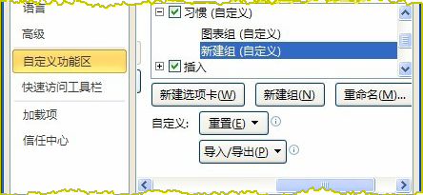
①单击
②显示
STEP|03 单击【重命名】按钮，在【显示名称】文本框中输入选项组的命令，并选择相应的符号。
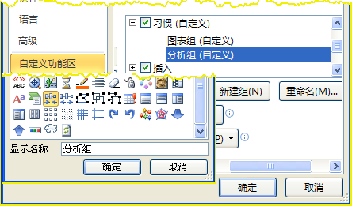
①单击
②输入
③选择
STEP|04 在列表框中选择【图表组（自定义）】选项，单击【从下列位置选择命令】下拉按钮，在其下拉列表中选择【主选项卡】选项。
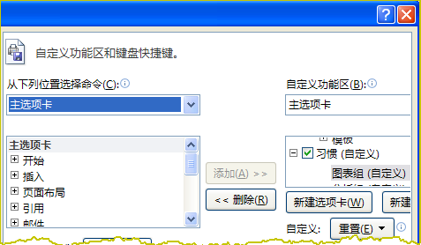
②设置
①选择
STEP|05 在【从下列位置选择命令】列表框中，单击【插入】选项前面的展开按钮，然后单击【插图】选项前面的展开按钮。最后，选择【图表】选项，并执行【添加】选项，将该命令添加到新组中。
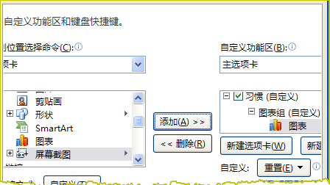
②单击
①选择
③显示

Word | 技巧14 | 导出/导入自定义文件 难度星级：★★★★ 适用版本2007/2010

在Word 2010中，除了可以自定义选项卡之外，还可以自定义选项组，将用户经常使用的一些特殊的命令放置在新建选项组中，便于用户操作。
STEP|01 执行【文件】|【选项】命令，激活【自定义功能区】选项卡。单击【导入/导出】下拉按钮，在其下拉列表中选择【导出所有自定义设置】选项。
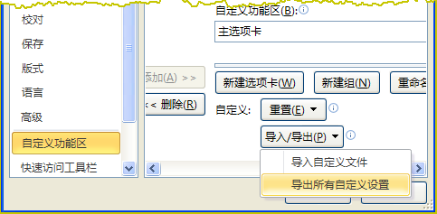
②选择
①激活
STEP|02 在弹出的【保存文件】对话框中，选择保存位置，单击【保存】按钮，保存自定义文件。
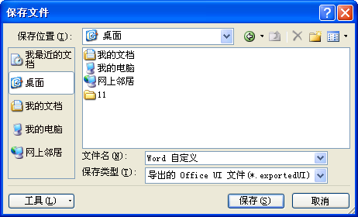
②单击

①选择

STEP|03 单击【重置】下拉按钮，在其下拉列表中选择【重置所有自定义项】选项，取消自定义的选项卡。
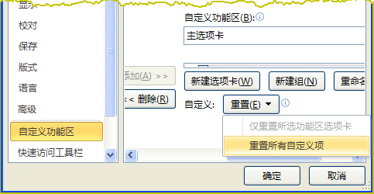
②选择

①单击

STEP|04 在弹出的对话框中，单击【是】按钮，系统将自动恢复到创建自定义之前的状态。
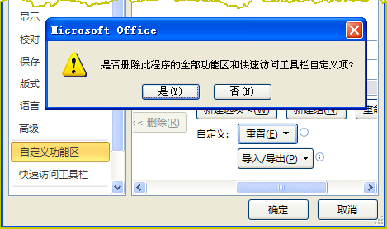
单击

STEP|05 选择【导入/导出】下拉列表中的【导入自定义文件】选项，准备导入删除的自定义选项。
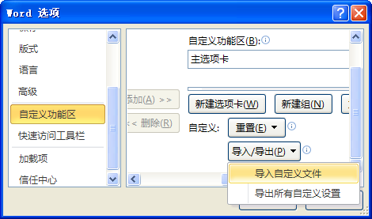
选择
STEP|06 选择自定义文件，单击【打开】按钮。在弹出的对话框中，单击【是】按钮即可。
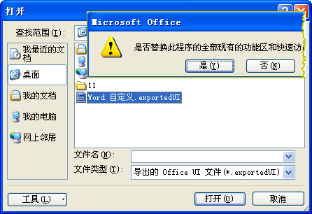
②单击
③单击
①选择

